专题五 图文转换

- 观察下面这幅题为《巧干活》的漫画，请指明该漫画的寓意（15字以内）。（重庆市巴南区06—07年高三试题）
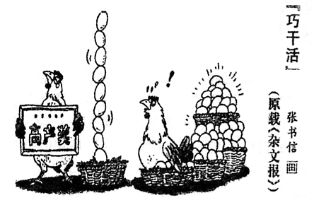

寓意：
2．请为右面这幅漫画拟一个标题，并简要说说这幅漫画的寓意。（2007年盐城市高三第一次调研考试）
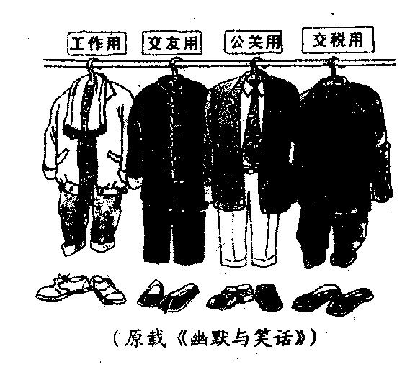

标题：

寓意： 。

3．观察下图，把它想象为某种事物或情景（力求准确、新奇、生动），然后拟定一个以该事物或情景为内容的标题，并抓住该事物的特点加以描写。50字左右。（山东省实验中学第二次诊断性测试）

答： 题目：
描写：

4．观察下面一幅漫画，按要求回答问题。（06—07学年度第一学期石家庄第二中学高三阶段考试）
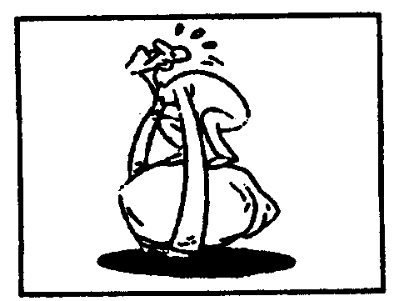

注：此人下面是一块巨石
（1）描述漫画内容，至少恰当地用上一个成语。不超过50字（2分）

（2）给漫画拟一个题目，不要拟“无题”。（1分）
题目：
（3）写出你对此人的告诫。（2分）
告诫：

5．看下面的漫画，先简要说明漫画内容，再揭示漫画的寓意。（2007年佛山市高三教学质量检测)
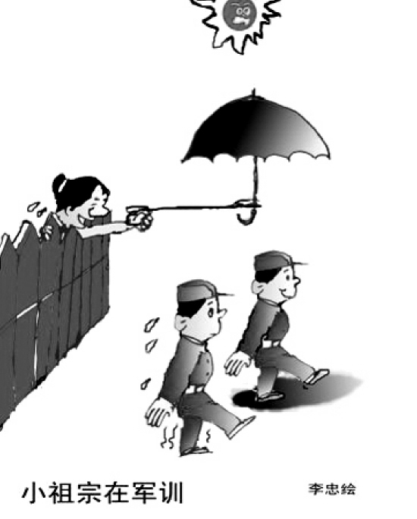

(1)说明漫画的内容。(不超过75个字)( 5分)

(2)揭示漫画的寓意。(不超过15个字)(2分)

6．上海中智库玛在线调查公司调查结果显示：有83%的中国人希望有机会在现场观看奥运会，人们最关心“奥运会的门票价格”。2008年北京奥委会根据近几年我国居民的收入水平制定了下列奥运会票务计划。请根据表格内容，用简洁的语言表述表格反映出的内容（不要出现具体数字）（6分）（2007年北京黄冈启东高考模拟试卷）

2008年北京奥运会门票价格表(单位：人民币)
门票分类 | 最高价 | 最低价
预赛门票 | 300元 | 30元
决赛门票 | 1000元 | 60元
开幕式门票 | 5000元 | 200元
闭幕式门票 | 3000元 | 150元
特殊定价门票 | 鼓励中国青少年到现场观看比赛。预赛票价为5元，决赛票价为10元。这部分门票约占可售票总量的14%。
（1）

（2）

7．下面的材料从四个方面对葫芦丝作了介绍，请筛选信息，保留各方面的主要内容，压缩成一段文字，不超过60字。(5分) （2007年河南五市统考试题）

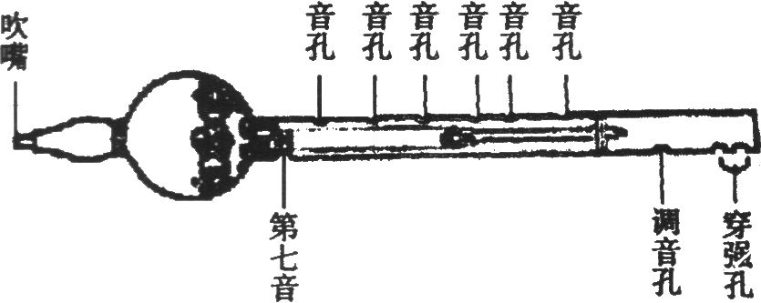
传统葫芦丝各部分的名称
葫芦丝是云南少数民族乐器，它是由葫芦笙演进改造而成的。其历史较为悠久，可追溯到先秦朝代。葫芦丝形状和构造别具一格，它是由一个完整的天然葫芦，三根竹管和三枚金属簧片做成的，通体长约30厘米，主管开有7个音孔，与后世的箫笛非常近似。吹奏葫芦丝时，管身竖立，用左右手指按放音孔，右手在上，用拇指按背孔，食、中和无名指按正面上方3孔，左手按其余3孔，气流同时输入3个管口而发音。音量较小，主管的音色柔润而纤秀，在两根副管持续音的衬托下，给人以含蓄、朦胧的关感。因为它吹出的颤音有如抖动丝绸那样飘逸轻柔，所以又叫“葫芦丝”。葫芦丝常用于吹奏山歌等民间曲调，最适于演奏旋律流畅的乐曲或舞曲。在我国民族乐器大花园中，它已成为一支引人注目的奇葩，以其独特的艺术表现力和易学会的特点，一直为人们所喜爱。

葫芦丝是：


8.下面是“中国电信（China TeleCon）”的图标，仔细观察后，根据要求答题。

（1）根据你的理解，请用简明的语言说说中国电信图标的创意；

（2）结合这一图标，为中国电信拟一广告语，不超过20个字。

9．仔细观察下面这枚“国家节水标志”，准确理解标志的含意，然后在下面一段文字的空格处填写适当的文字，使上下文句意衔接自然。

“国家节水标志”由水滴、人手和地球变形而成。绿色的圆形（标志中圆形背景实际为绿色）代表地球，象征节约用水是保护地球生态的重要措施。标志留白部分像一只手托起一滴水，手是拼音字母JS的变形，寓意节水，表示节水需要 ；手又像 ， 象征 。


10．仔细观察下面这幅“中国环境标志”图，准确理解标志的含意，然后写一段说明介绍的文字。（不少于40字）（5分）（2006.5深圳市二诊）

答：

11．为这幅漫画拟一个简明的标题。(3分)（2007全国第六次联考）
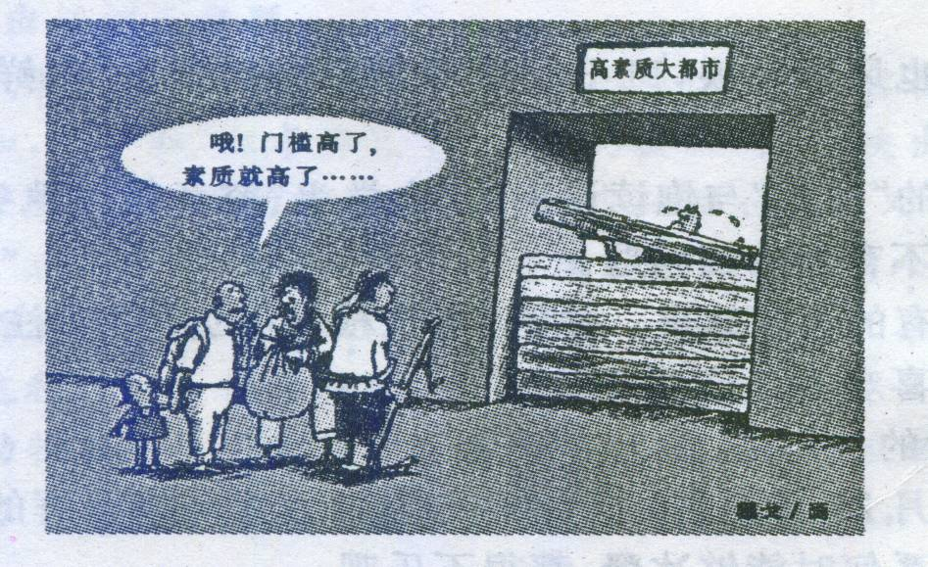

答：

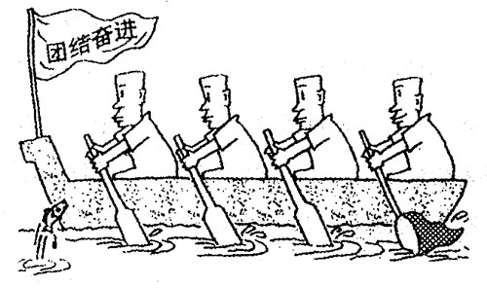
12．简要说明题22图漫画的寓意，并为它拟定一个标题。要求：寓意的字数在15至30之间；标题不超过4个字，标题与寓意之间具有相关性。（5分）（2006年重庆市高考题）

（1）寓意：（3分）

（2）标题：（2分）

13.根据下面的文字和图表，在横线处填写相应的文字。
根据下列文字和图表，在横线处填写相应的文字。
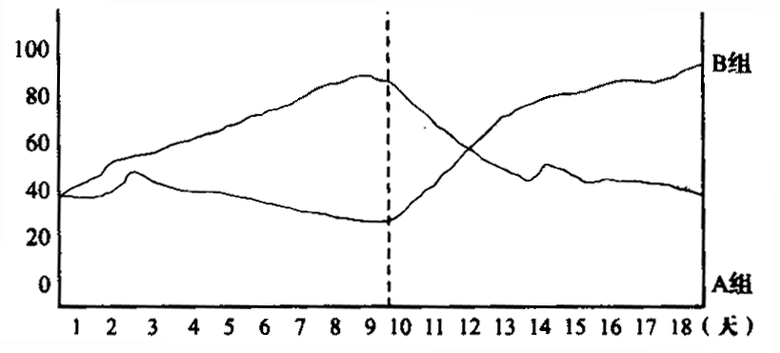
心理学实验显示，知晓自己的成绩的人，比不知晓者学习的动机较强。美国心理学家布克和诺非尔将两组学生作为实验对象，在前九天，A组知道自己的成绩，B组不知道，从第十天起，再用相反的方法对两组学生进行实验，结果证明① 。可见② 。（都限25字以内作答）
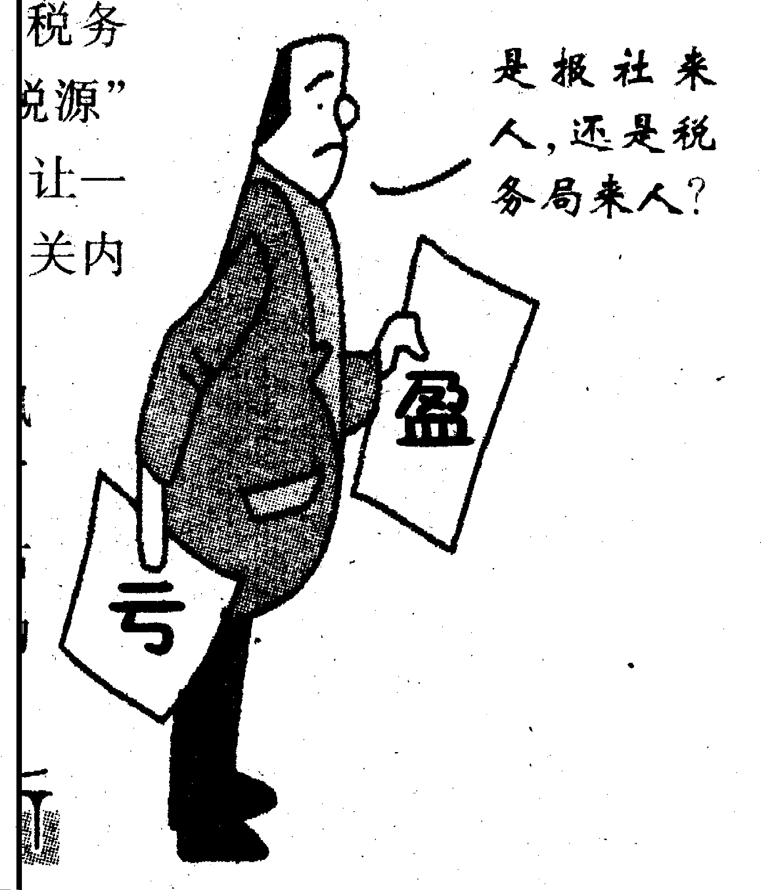
14.根据漫画的画面内容，用简要语言表达出这幅漫画的主题（30字以内）

答：

1．实干家不如投机取巧者，极不公平。

2．标题示例：(1)某老板的服装(原题)； (2)某君的“道具”。
寓意示例：通过某些人不同的场合穿戴不同的服装，形象地讽刺了这些人根据“买际”需要改换面孔的变色龙嘴脸。
3．（5分）此题答案，可以把图想象成日月升落、彩虹凌空等自然现象，也可以想象为凉帽篷船、孤坟小岛等常见事物，不拘一格。联想要合理，（2分）所描写的事物能抓住特点，语言生动形象（3分）。本题主要考查的是联想、想象、创新能力。
4．（1）参考答案
一个人蹲在一块硕大的无朋的石头上，弯着腰，将两臂搂住巨石，费了九年二虎之力，欲将巨石搬走。（要点：只要说清画面内容，用好一个成语即可）
（2）不自量力 没脑子 （要点：重在意思，要与上下答案吻合）
（3）该放就放吧 做事不妨多用用脑子 （从“不自量力”和“做事要讲求方式方法”考虑。如果学生有创新，言之有理。亦可酌情给分。）
5．(1)漫画的标题为《小祖宗在军训》。图中烈日下有两个孩子身穿军装正在齐步走，一
个孩子挥汗如雨；另一个孩子脚下却有阴凉，原来，他的母亲正隔着篱笆为他撑伞。
【标题与图中内容的顺序可以互换。标题，1分；内容，3分；字数符合要求，1分。
超过5个字计O分。】
(2)讽刺了家长溺爱子女的现象。(2分。意思对即可。)
6．本题是个图文转换题，但是题目要求较高。需要综合分析表格，然后结合题干的提示方能正确理解命题意图，做出准确回答。
（1）门票价格虽然差距较大，但设置有层次，相对合理，让普通民众观看奥运会成为一件可望又可即的事情；（2）对青少年实行特价政策，最大限度地为中国公众观看奥运会提供了机会，可以让最广泛的公众体验奥林匹克的价值和精神；（3）票务计划符合中国公众的收入水平，反映了我国的国情。（答出两点即可，每点3分）
7．参考答案：葫芦丝是云南少数民族乐器，由一个完整的天然葫芦，三根竹管和三枚金属簧片做成，音量较小，主管音色柔润而纤秀，深受人们喜爱。(每点1分，句子通畅1分)
8．解析
第一题考查的不仅是学生对图标的观察能力、空间想象能力、信息推断能力，还考查了图标与文字这两种不同信息之间的语言转换能力。如何解答这类试题呢？
首先，要能抓住事物的特征进行说明。所谓特征，即事物相互区别的标志，这一事物具有而别的事物不具有的地方。事物的特征是多方面的，要依照说明的目的和读者对象来确定说明某个方面的特征，不需要面面俱到。根据试题所提供的中国电信图标，我们既可将它想象成“中国电信”英文首字母“ＣＴＣ”，也可将两个“Ｃ”字看成是形象化了的电话，也可将两个“Ｃ”字想象成两副牛角，还可将两个“Ｃ”字当作地球的图形或地球上的经纬线等。
其次，对图标创意的说明要联系具体对象作出合理解释。图标往往是根据行业特点，用简洁、明快、通俗易懂的图形来表达创作者的愿望。因此，在深入理解图标的基础上，要根据具体图形来推测作者的创作意图，从而作出合情合理的解释。如将上半部分的“Ｃ”字想象成一副牛角，自然使我们联想到股市上的牛市，这一图形可代表中国电信上市的美好前景。再如将两个“Ｃ”字看成是形象化了的电话，继而可以推测出其创意是中国电信沟通了人与人之间的关系。可以将两个“Ｃ”字当作地球的图形或地球上的经纬线，推知其创意是中国电信走向国际。还可以将其看作鸟的双翅，可推测其创意是中国电信蒸蒸日上。
第二题主要考查学生结合图形标志的创意拟写广告语的能力，只有在准确理解第一题的基础上才能作出正确的回答。广告词是高度浓缩的语言，既要简洁明了，易于记诵，又要文辞优美，给人留下深刻印象。 这一则广告词，既然是为宣传中国电信所用，那么在广告词中就必须出现“中国电信”的字样，否则，读者或者观众就会感到莫名其妙。此外，还要根据图形标志的内容来写。如将图形标志理解成形象化了的电话，广告词可以拟成：中国电信，沟通你我他。如将图形标志理解成牛角，广告词可以拟成：中国电信，开创人类美好未来。如将图形标志理解成地球上的经纬线，广告词可以拟成：中国电信，为你架起通往世界的桥梁。如将图形标志理解成鸟的双翅，广告词可以拟成：中国电信，插上腾飞的翅膀。
9.参考答案：公众参与，人人动手 一条蜿蜒的河流 滴水汇成江河。
10.（5分）
（1）中国环境标志图形由中心的山、水、太阳及周围的十个环组成；
（2） 图形的中心结构表示人类赖以生存的环境，外围的十个环紧密结合，环环紧扣，其寓意为表示公“全民联系起来，共同保护人类赖以生存的环境”（众参与，共同保护环境）；
（3）十个环的“环”字与环境的“环”同字，
说明：分三点回答，答对一点得2分，答对两点得4分，三点全对得满分。
（答案内含3点即可。强调说清楚，但不一定非要按参考答案的顺序不可。）
11．门槛高了，素质高了吗／高门槛挡住了谁。
12．略。
13．结果证明① 知晓自己成绩的一组，效果高于不知晓自己成绩的一组。可见②获悉个人的成绩，是激发学习动机的有力刺激。
14．讽刺（揭露、批评等）了一些人两面三刀、沽名钓誉、弄虚作假的行为（行径、做法等）。

